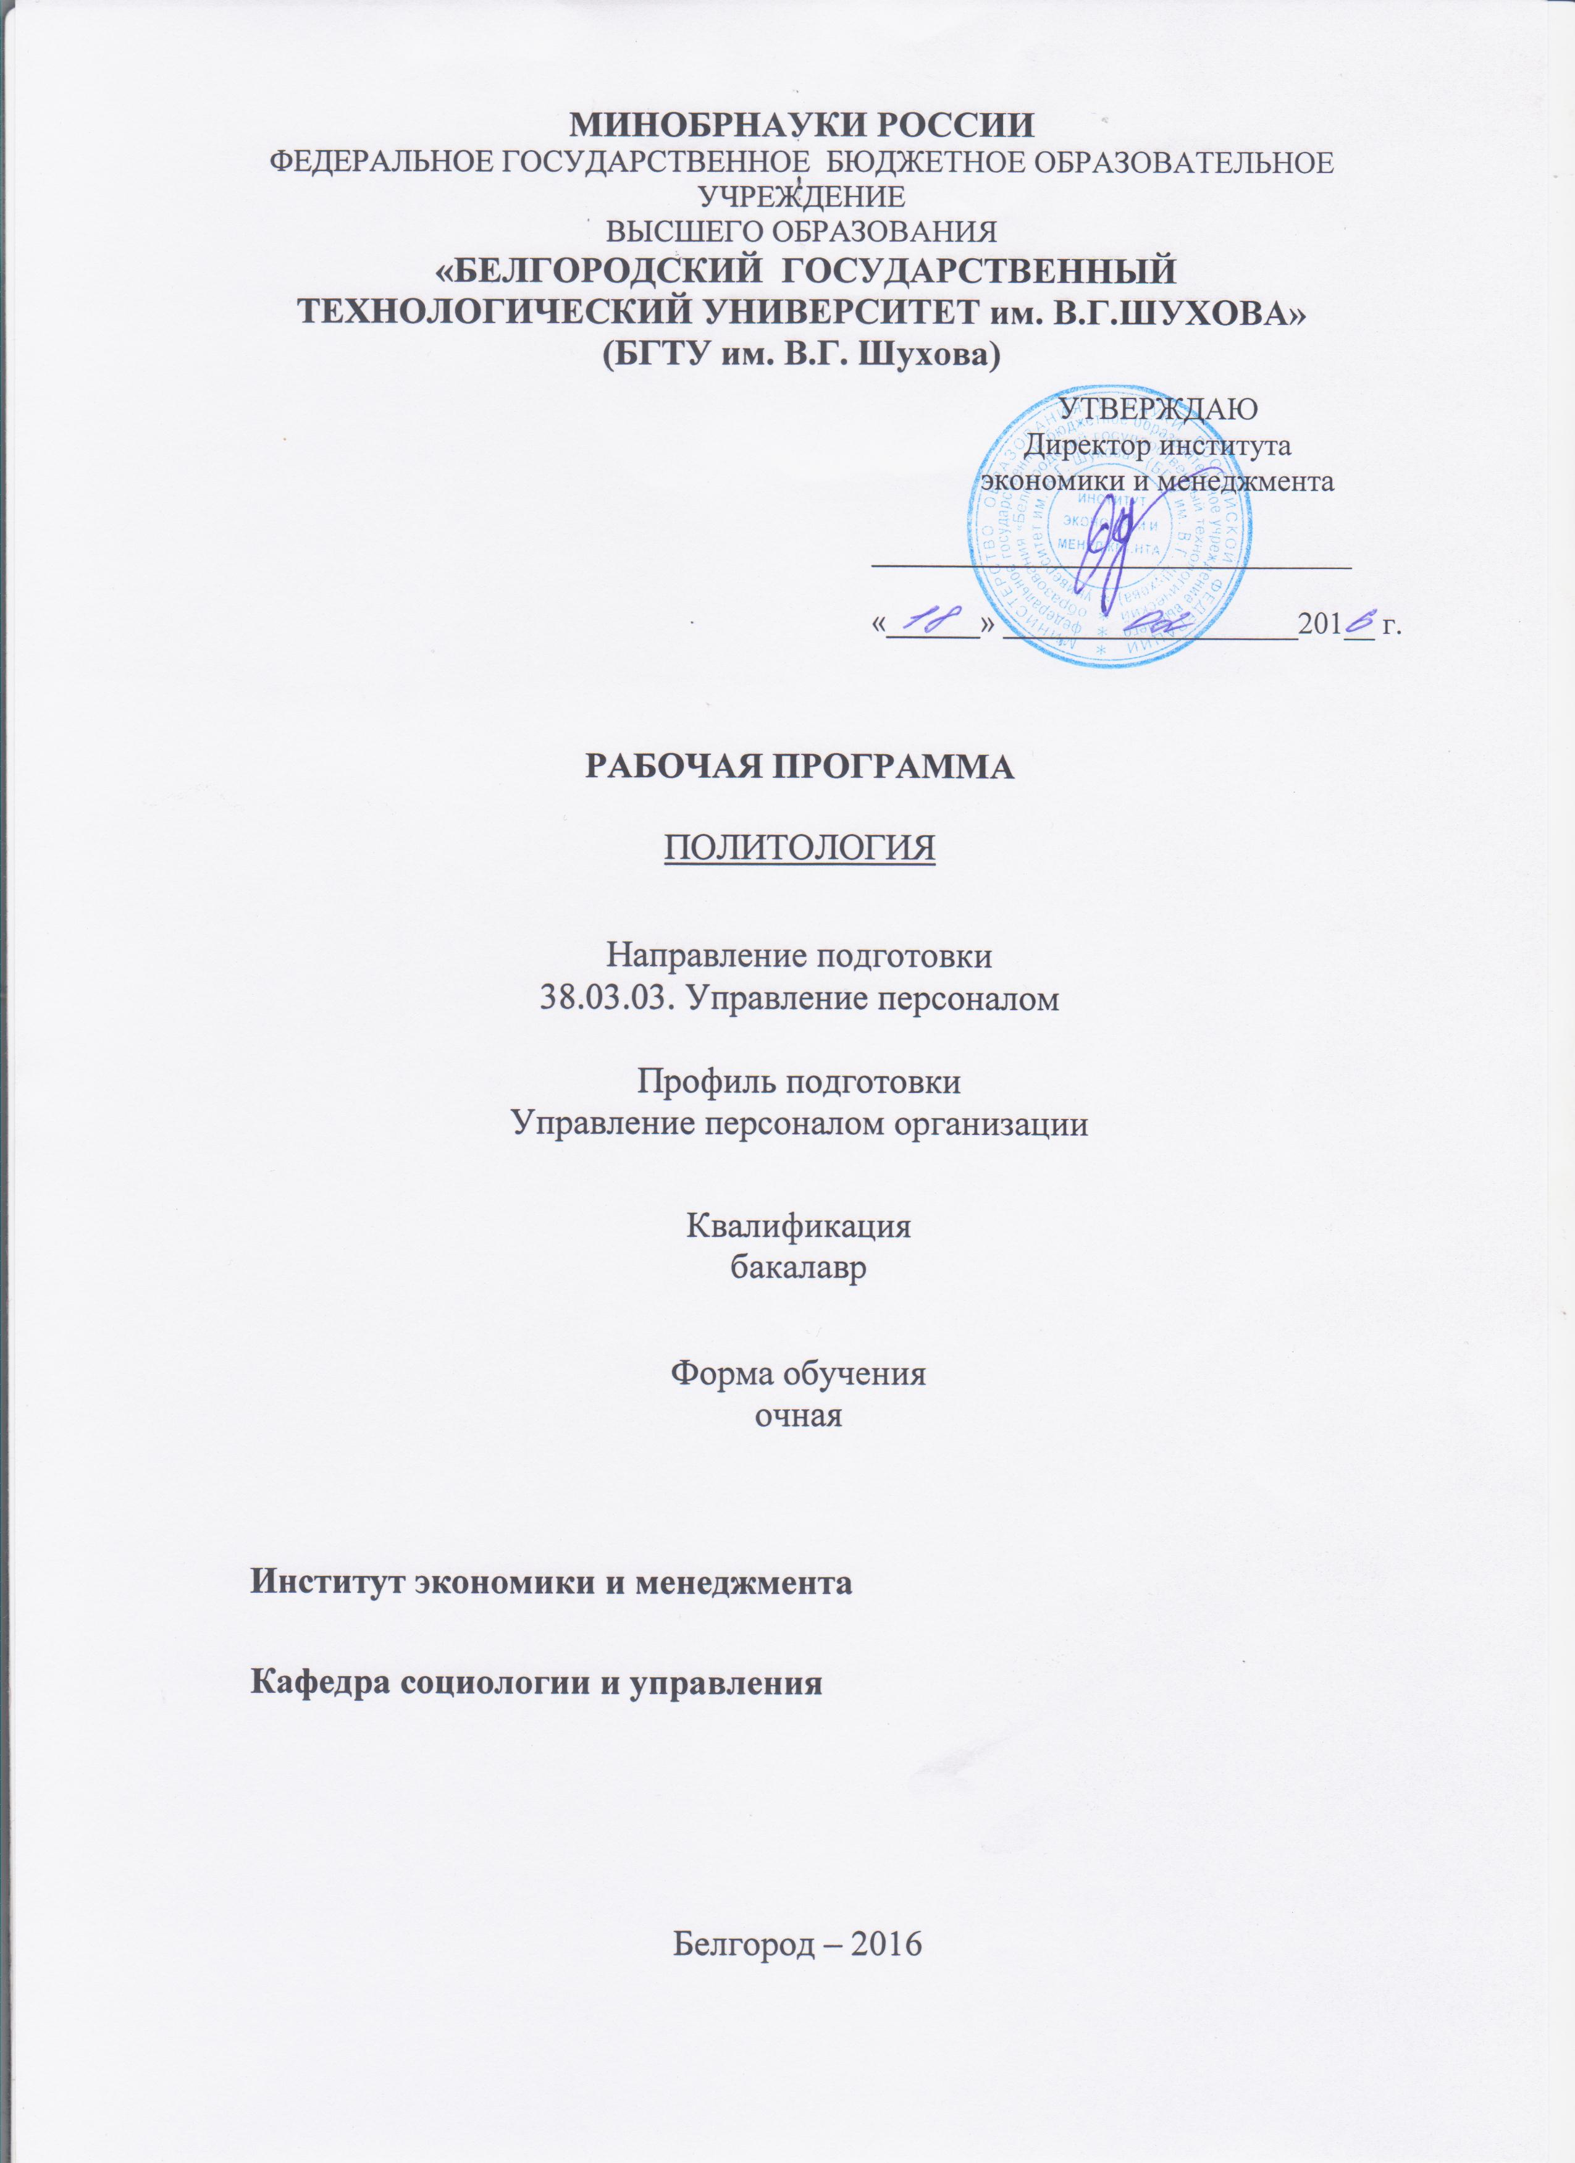

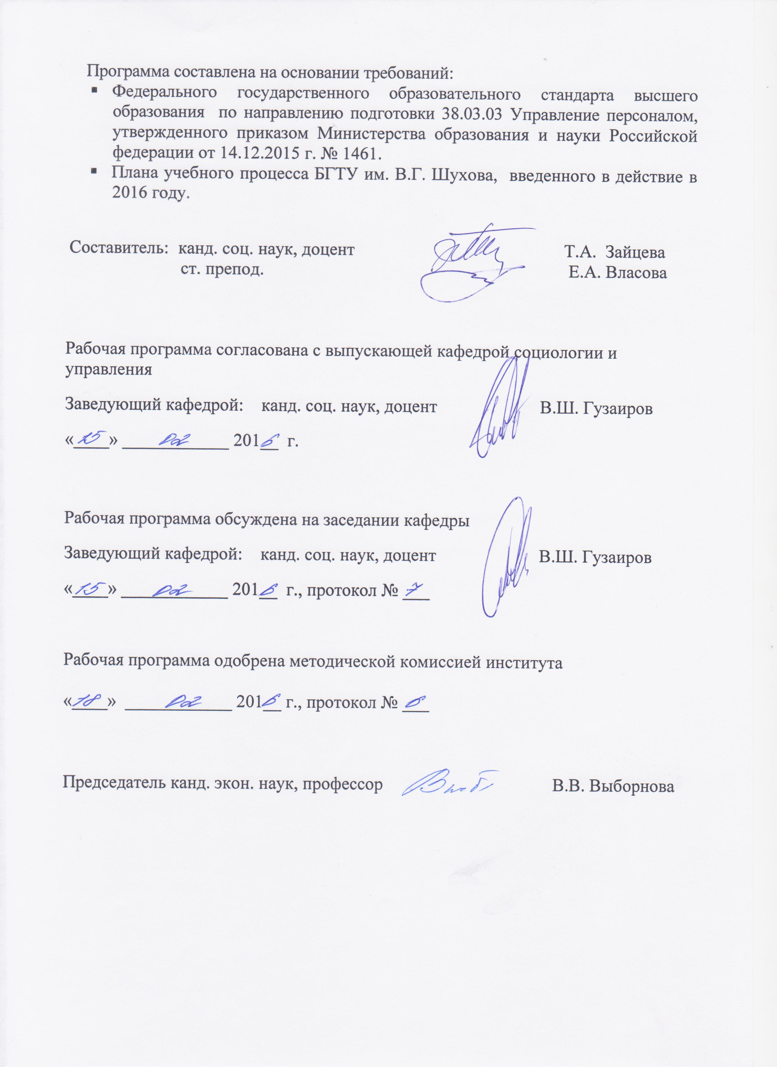

- ПЛАНИРУЕМЫЕ РЕЗУЛЬТАТЫ ОБУЧЕНИЯ ПО ДИСЦИПЛИНЕ

Формируемые компетенции |  |  | Требования к результатам обучения
№ | Код компетенции | Компетенция | Требования к результатам обучения
Общекультурные
1 | ОК-2 | способность анализировать основные этапы и закономерности исторического развития общества для формирования гражданской позиции | В результате освоения дисциплины обучающийся должен  Знать:  основные подходы к пониманию государства и гражданского общества, включая понятие политической власти, политической системы, политических процессов, политических конфликтов.  Уметь:  сформировать и изложить суждения о политических явлениях.  Владеть:  навыками анализа политических явлений для формирования гражданской позиции.
- МЕСТО ДИСЦИПЛИНЫ В СТРУКТУРЕ ОБРАЗОВАТЕЛЬНОЙ ПРОГРАММЫ
Содержание дисциплины основывается и является логическим продолжением следующих дисциплин:

№ | Наименование дисциплины
1 | История
Содержание дисциплины служит основой для изучения следующих дисциплин:

№ | Наименование дисциплины
1 | Государственная итоговая аттестация
- ОБЪЕМ ДИСЦИПЛИНЫ
Общая трудоемкость дисциплины составляет 2 зач. единиц, 72 часов.

Вид учебной работы | Всего  часов | Семестр  № 3
Общая трудоемкость дисциплины, час | 72 | 72
Контактная работа (аудиторные занятия), в т.ч.: | 34 | 34
лекции | 17 | 17
лабораторные | - | -
практические | 17 | 17
Самостоятельная работа студентов, в том числе: | 38 | 38
Курсовой проект | - | -
Курсовая работа | - | -
Расчетно-графическое задания | - | -
Индивидуальное домашнее задание | - | -
Другие виды самостоятельной работы | 38 | 38
Форма промежуточная аттестация  (зачет) | - | -

- СОДЕРЖАНИЕ ДИСЦИПЛИНЫ
4.1 Наименование тем, их содержание и объем
Курс II Семестр III

№ п/п |  | Наименование раздела  (краткое содержание) | Объем на тематический раздел по видам учебной нагрузки, час
 |  | Наименование раздела  (краткое содержание) | Лекции | Практические  занятия | Лабораторные з  занятия | Самостоятельная  работа
1. Политология как наука.
 | Предмет политологии. Политические идеалы и политический опыт прошлого. Политология и понятия; «политическая наука» и политическая социология, «политическая философия». Методологические основы предмета, системно структурный анализ политологии как науки. Политические идеи древности и средневековья. Политическая мысль Просвещения и ранних индустриальных обществ, концепция «вечного мира», идеи о государстве и революции И. Канта, философия права Гегеля. Идеи солидарности О. Конта, зарождение «реалистической» концепции политики, органическая школа Г. Спенсера. Политическая наука в России. |  | 2 | 2 | – | 4
2. Политическая власть.
 | Особенности политической власти, ее функции. Природа власти. Нормативная, поведенческая, силовая, классовая, функциональная, утилитарная модели власти. Реальная и потенциальная власть и их субъекты. Ценностные типы власти. Механизм власти: разделение власти. Концепция разделения власти Ш. Монтескье (ΧVІІІв.) и ее современные интерпретации. Средства, ресурсы и формы политической власти. Возможности авторитета, закона, насилия. Роль господства в политике. Легитимные формы господства М. Вебера. Свобода власти и ее границы. |  | 2 | 2 | – | 4
3. Политическая система общества.
 | Политическая система как основная категория политической науки, отражающая все виды политической деятельности и механизм реализации власти. Структура политической системы. Институциональная и регулятивная подсистемы. Функции политической системы. Устойчивость и эффективность политической системы. Методы исследования. Системная модель политической системы. Методы осуществления государственной власти: бюрократический, авторитарный, демократический. Политический режим как отражение методов управления и способов функционирования политической системы. Типы политических режимов и их характеристика. Особенности переходных режимов. |  | 2 | 2 | – | 4
4. Государство как основной институт политической системы общества.
 | Происхождение и сущность государства. Развитие представлений о государстве в истории политической мысли. Основные и не основные, внутренние и внешние функции государства. Типология государств. Социальное и правовое государства. Формы государства. Формы правления и формы государственного устройства. Общее и особенное в формах правления современных государств.  Гражданское общество как выражение частных интересов в политике, сфера частной экономической и социальной жизни общества. Процесс формирования гражданского общества. Базовые элементы гражданского общества. Признаки гражданского общества. Проблемы гражданского общества. «Социальный капитал» и активность граждан. Взаимоотношение государства и гражданского общества: подходы и проблемы. |  | 2 | 2 | – | 4
5. Политические партии, общественные организации и движения.
 | Политические партии как феномен гражданского общества. Функции партий в политической системе. Становления партий как политического института. Типология партий. Политические движения. Особенность функционирования и отличительные черты современных партий. Партийные системы и их место в политической системе. Партийные коалиции и партийные соглашения. Типы партийных систем и их разновидности.  Самоорганизация – суть гражданского общества. Общественные организации и движения: общее и особенное. Функции общественных организаций в политической системе. Типология общественных организаций и движений. Эволюция общественных движений. Характеристика современных общественных движений. |  | 2 | 2 | – | 4
6. Политические процессы.
 | Сущность политических процессов. Политические процессы и политические действия. Направленность и динамика политических процессов. Состояние политической системы как следствие развивающихся политических процессов. Стадии политических процессов. Политические решения как цель политических действий. Методы принятия политических решений. Возможности регулирования политических процессов. Участие политических сил в регулировании политической жизни. Пропаганда и ее регулирующее воздействие. Выборы как демократическое средство формирования политической системы, их достоинства и недостатки. |  | 2 | 2 | – | 4
7. Политические конфликты и пути их урегулирования.
 | Политика как сфера деятельности по воспроизводству, регулированию и разрешению конфликтов. Политическая и социальная напряженность. Конфликт и конфронтация. Природа политических конфликтов Казуальный, целевой, функциональный, подходы к анализу конфликтов. Типология политических конфликтов. Межнациональные конфликты как разновидность внутриполитических конфликтов, их природа и особенности развития.  Сложности разрешения внутриполитических конфликтов. Современная практика международных отношений и политические противоречия государств. Возможности урегулирования международных конфликтов. Глобализация и особенности конфликтов развивающихся в рамках мировой политической системы. Современные средства согласования политических интересов. |  | 2 | 2 | – | 4
8. Личность как субъект политики.
 | Возможности участия в политической жизни различных субъектов политики. Лидеры, элиты, массы в политике. Философские и политические идеи о возможности участия в политике. М. Вебер о формах политического участия. Особенности политической деятельности. Мотивация политической деятельности. Функции элит и их типология. Лидеры как представители групповых социальных интересов. Функции и возможности лидерства в политике. Типы лидеров. Стиль лидерства в контексте деятельности лидера. Персонализация власти и проблема злоупотреблений властью. Соотношение демократии и участия народа в политике. Практика политического участия граждан. Прямая и представительная демократия, их теоретическое и социально-экономическое обоснование. Процессуальная демократия И. Шумпетера. Концепция парципаторной демократии. Современные концепции прямого участия граждан в политической жизни. Практические формы участия граждан в политике и мотивация их активности. Основные тенденции в развитии политического участия. |  | 2 | 2 | – | 5
9. Феномен политического сознания.
 | Государственный, теоретический, эмпирический и обыденный уровни политического сознания. Идеология как форма политического сознания функции идеологии. Классические идеологии и их развитие. Интерпретация свободы, равенства и справедливости в либерализме, консерватизме, социал-демократии, марксизме.  Идеология и идеологическая доктрина. Особенности русского либерализма. Консервативные настроения в современной России, их динамика и причины развития.  Судьба социал-демократии и марксизма в России. Политические идеалы и политическая практика. Национализм. Проблемы соотношения национального самосознания, национального превосходства, национальной нетерпимости. Фашизм, его отличительные черты, исторические типы. |  | 1 | 1 | – | 5
 | ВСЕГО |  | 17 | 17 |  | 38

4.2. Содержание практических (семинарских) занятий

№ п/п | Наименование  раздела дисциплины | Тема практического (семинарского) занятия | К-во часов | К-во часов СРС
семестр № 3
1 | Политология как наука. | Предмет политологии. Политическая наука в России. | 2 | 2
2 | Политическая власть. | Особенности политической власти. | 2 | 2
3 | Политическая система общества. | Типы политических режимов. | 2 | 2
4 | Государство как основной институт политической системы общества. | Формы правления и формы государственного устройства. | 2 | 2
5 | Политические партии, общественные организации и движения. Гражданское общество. | Характеристика современных общественных движений. Формирование гражданской позиции. | 2 | 2
6 | Политические процессы. | Политические процессы и политические действия. | 2 | 2
7 | Политические конфликты и пути их урегулирования | Типология политических конфликтов. | 2 | 2
8 | Личность как субъект политики. | Лидеры, элиты, массы в политике. | 2 | 2
9 | Феномен политического сознания. | Классические идеологии и их развитие. | 1 | 1
ИТОГО: 17 |  |  |  | 17

4.3. Содержание лабораторных занятий
Лабораторные занятия не предусмотрены учебным планом.

- ФОНД ОЦЕНОЧНЫХ СРЕДСТВ ДЛЯ ПРОВЕДЕНИЯ ТЕКУЩЕГО КОНТРОЛЯ УСПЕВАЕМОСТИ, ПРОМЕЖУТОЧНОЙ АТТЕСТАЦИИ ПО ИТОГАМ ОСВОЕНИЯ ДИСЦИПЛИНЫ

5.1. Перечень контрольных вопросов

- Политология как наука, объект и предмет политической науки.
- Политика – основная категория политологии.
- Функции политологии.
- Роль и место политики в жизни современных обществ.
- Особенность политических идей Древнего мира.
- Характеристика политических идей средневековья.
- Значение политических идей эпохи Возрождения и Просвещения.
- Вклад в развитие политологии идей конца ΧVІІІ – первой пол. ΧІΧ вв.
- Эволюция российской политической мысли.
- Современные политологические школы.
- Гражданское общество, его происхождение и особенности становления гражданского общества в России.
- Политический аспект гражданского общества.
- Институциональные аспекты политики.
- Политическая власть.
- Структура политической власти.
- Понятие суверенитета.
- Легитимность власти.
- Типы легитимности по М. Веберу.
- Политическая система.
- Политическая стабильность и политический риск.
- Политические режимы и его типы.
- Тоталитаризм как политический феномен.
- Авторитарный политический режим.
- Демократия. Разделение властей в системе демократических ценностей.
- Государство как политический институт.
- Концепции происхождения и социального назначения государства.
- Функции государства.
- Механизм государства.
- Признаки государства.
- Формы государственного устройства.
- Формы правления.
- Система органов государственной власти РФ.
- Проблемы российского федерализма.
- Развитие местного самоуправления в РФ.
- Политические партии.
- Партийная система РФ.
- Избирательные системы: сущность и виды.
- Избирательная процедура и избирательная кампания. Выборные технологии.
- Политическая культура: понятие, структура, функции.
- Политическая культура в современной России.
- Политическое поведение. Электоральное поведение в России.
- Политическое сознание: уровни, функции, формы.
- Гражданское общество в России.
- Классические идеологии.
- Политические идеалы: их роль и место в современной политике.
- Политические отношения и процессы.
- Политические конфликты и способы их разрешения.
- Политические конфликты XX века.
- Политические технологии.
- Политический менеджмент.
- Политическая модернизация.
- Политические организации и движения.
- Политические элиты.
- Политическое лидерство.
- Сущность международной политики. Геополитика.
- Геополитический анализ современных международных отношений.
- Национально-государственные интересы России в новой геополитической ситуации.
- Особенности мирового политического процесса. Глобализация политической жизни.
- Политические пути решения глобальных проблем современности.
- Методология познания политической реальности. Парадигмы политического знания.
- Политическая аналитика и прогностика.

5.2. Перечень тем курсовых проектов, курсовых работ,
их краткое содержание и объем.

Курсовые проекты, курсовые работы не предусмотрены учебным планом.

5.3. Перечень индивидуальных домашних заданий,
расчетно-графических заданий.

ИДЗ, РГЗ не предусмотрены учебным планом.

5.4. Перечень контрольных работ.

Контрольные работы не предусмотрены учебным планом.

- ОСНОВНАЯ И ДОПОЛНИТЕЛЬНАЯ ЛИТЕРАТУРА

6.1. Перечень основной литературы
- Гаджиев К.С. Политология: крат. курс лекций / К.С. Гаджиев.– М.:ЮРАЙТ, 2012.–207 с.
- Мухаев, Р.Т. Политология. [Электронный ресурс] — Электрон. дан. — М. : Проспект, 2015. — 640 с. — Режим доступа: http://e.lanbook.com/book/54794.
- Политология [Электронный ресурс]: курс лекций / Р.Я. Цибриенко; БГТУ им. В. Г. Шухова. – Электрон. текстовые дан. – Белгород: Изд-во БГТУ им. В.Г. Шухова, 2012. – Режим доступа: https://elib.bstu.ru/Reader/Book/2013040917394308582800006542.
- Политология [Электронный ресурс]: метод. указания для студентов всех специальностей / БГТУ им. В. Г. Шухова ; сост. Р. Я. Цибриенко. – Электрон. текстовые дан. – Белгород: Изд-во БГТУ им. В. Г. Шухова, 2012. Режим доступа:
https://elib.bstu.ru/Reader/Book/2013040918135542073700006654.

6.2. Перечень дополнительной литературы
- Гаджиев К.С. Политология. Базовый курс: учеб. для бакалавров / К.С. Гаджиев. – М.:ЮРАЙТ, 2012. – 467 с.
- Горелов, А.А. Политология. Конспект лекций (конспект лекций). [Электронный ресурс] — Электрон. дан. — М. : КноРус, 2013. — 184 с. — Режим доступа: http://e.lanbook.com/book/53348.

6.3. Перечень интернет ресурсов

1. www.iprbookshop.ru
2. http://e.lanbook.com
3. http://elibrary.ru

- МАТЕРИАЛЬНО-ТЕХНИЧЕСКОЕ И ИНФОРМАЦИОННОЕ ОБЕСПЕЧЕНИЕ

Лекционные занятия – поточная аудитория, оснащённая меловой доской и специализированной мебелью.
Практические (семинарские) занятия – специализированные аудитории, оснащённые меловой доской, специализированной мебелью, комплектом презентационного оборудования: ноутбук Lenovo G50-30 (Intel Celeron N240); мультимедийный проектор Acer XD1280D; переносной экран, с предустановленным лицензионным программным обеспечением: Microsoft Office 2013 (№31401445414), Microsoft Windows 7 (№63-14к), Kaspersky Endpoint Security 10 (№17E0170707130320867250).
Самостоятельная работа студентов обеспечивается научной, учебной, учебно-методической литературой в методическом кабинете кафедры социологии и управления ГУК №318, научно-технической библиотеке БГТУ им. В.Г. Шухова, с предоставлением рабочих мест, оборудованных персональными компьютерами, подключенными к сети Интернет и имеющих доступ к электронной информационно-образовательной среде университета. Самостоятельная работа студентов обеспечивается участием в программах Microsoft DreamSpark/Imagine (№52031/МОС 2793) и Office 365 (E04002C51M) с возможностью бесплатной загрузки лицензионного программного обеспечения.

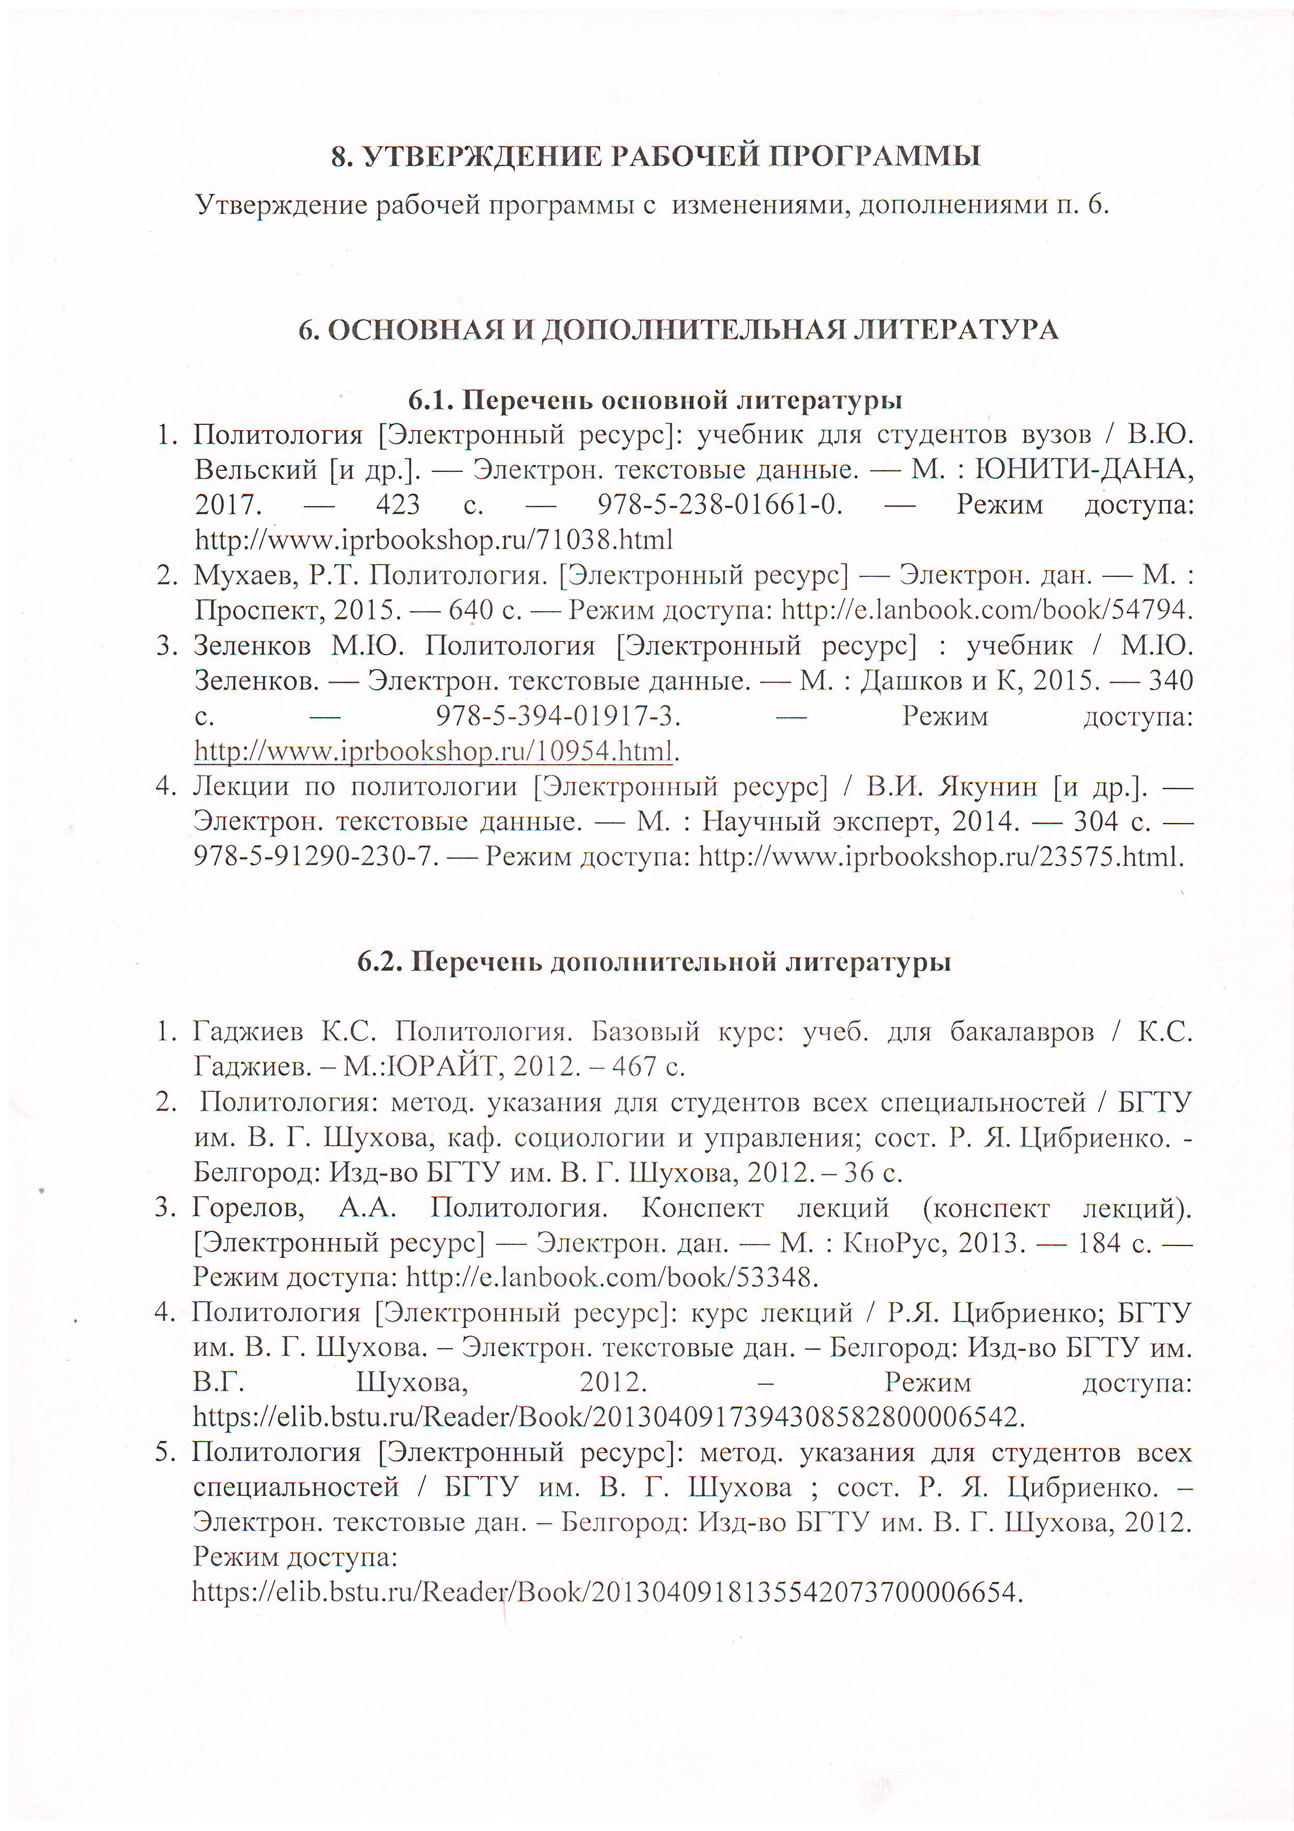
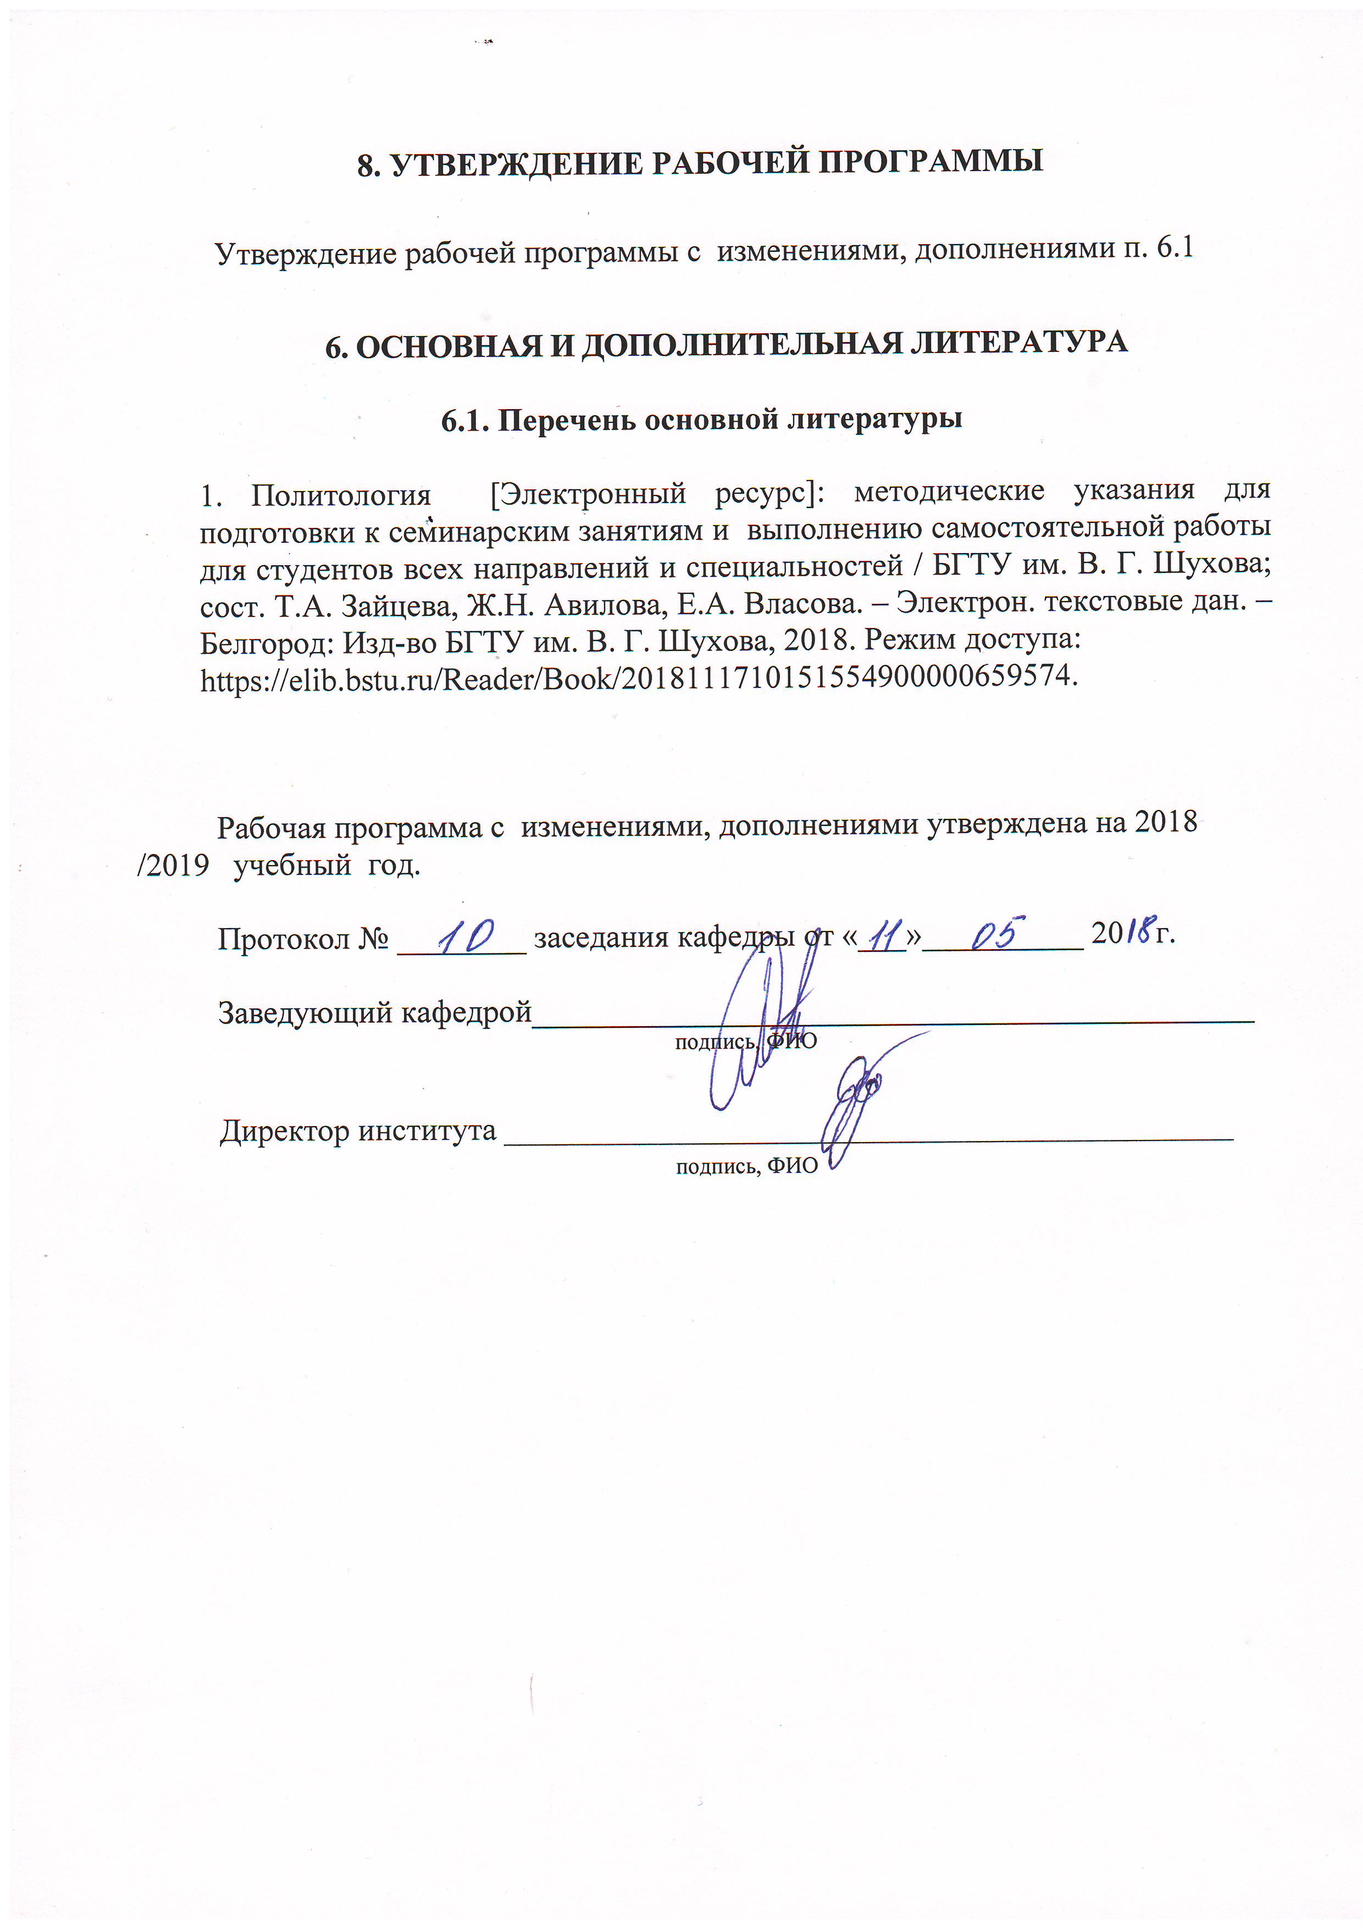



ПРИЛОЖЕНИЯ

Приложение №1. Методические указания для обучающегося по освоению дисциплины (включая перечень учебно-методического обеспечения для самостоятельной работы обучающихся по дисциплине).

Самостоятельная работа является главным условием успешного освоения изучаемой учебной дисциплины и формирования высокого профессионализма будущих бакалавров.
Подготовку к практическим занятиям необходимо осуществлять в соответствии с поставленными целями, их значимостью, основываясь на содержании и вопросах, поставленных в лекции преподавателем и приведенных в планах и заданиях к практическим занятиям.
В учебниках и учебных пособиях, представленных в списке рекомендуемой литературы содержатся возможные ответы на поставленные вопросы. Инструментами освоения учебного материала являются основные термины и понятия, составляющие категориальный аппарат дисциплины. Их осмысление, запоминание и практическое использование является обязательным условием овладения курсом.
Для более глубокого изучения проблем курса при подготовке контрольных работ, докладов и выступлений необходимо ознакомиться с публикациями в периодических правовых изданиях и статистическими материалами. Поиск и подбор таких изданий, статей, материалов и монографий осуществляется на основе библиографических указаний и предметных каталогов.
Изучение каждой темы следует завершать выполнением практических заданий, ответами на тесты. Для систематизации знаний по курсу следует использовать Методические указания к проведению семинарских занятий и самостоятельной работы для студентов всех специальностей и направлений бакалавриата по дисциплине «Политология», издательства БГТУ им. В. Г. Шухова. Методические указания находятся в электронной библиотеке БГТУ им. В.Г. Шухова
https://elib.bstu.ru/Reader/Book/2013040918135542073700006654.

Тема 1. Политология как наука.
Предмет политологии. Политические идеалы и политический опыт прошлого. Соотношение политологии, философии, социологии, экономической теории; политология и понятия; «политическая наука» и политическая социология, «политическая философия». Методологические основы предмета, системно структурный анализ политологии как науки. Политические идеи древности и средневековья. Политическая мысль буржуазного Просвещения и ранних индустриальных обществ, концепция «вечного мира», идеи о государстве и революции И. Канта, философия права Гегеля. Идеи солидарности О. Конта, зарождение «реалистической» концепции политики, органическая школа Г. Спенсера. Политическая наука в России.
Термины и понятия для усвоения: политология, предмет политологии, объект политологии, политика, политические отношения, методы политических исследований.

Термины и понятия для ознакомления: политическая наука, политические идеалы, политическая жизнь, первичные субъекты политики, посредничающие субъекты политики, непосредственные субъекты политики, методы политики.

Тема 2.Политическая власть.

Особенности политической власти, ее функции. Природа власти. Нормативная, поведенческая, силовая, классовая, функциональная, утилитарная модели власти. Реальная и потенциальная власть и их субъекты. Ценностные типы власти. Механизм власти: разделение власти. Концепция разделения власти Ш. Монтескье (ΧVІІІв.) и ее современные интерпретации. Средства, ресурсы и формы политической власти. Возможности авторитета, закона, насилия. Роль господства в политике. Легитимные формы господства М. Вебера. Свобода власти и ее границы.
Термины и понятия для усвоения: власть, политическая власть, механизм власти, средства власти, ресурсы власти, формы власти, легитимность власти.
Термины и понятия для ознакомления: реальная и потенциальная власть, прямые и косвенные субъекты власти, экономический ресурс власти, информационный ресурс власти, организационный ресурс власти, ресурс насилия, произвол власти, мера власти, кризис власти, господство, руководство, управление, влияние, традиционное господство, рациональное господство, харизматическое господство.

Тема 3. Политическая система общества.

Политическая система как основная категория политической науки, отражающая все виды политической деятельности и механизм реализации власти. Структура политической системы. Институциональная и регулятивная подсистемы. Функции политической системы. Устойчивость и эффективность политической системы. Методы исследования. Системная модель политической системы. Методы осуществления государственной власти: бюрократический, авторитарный, демократический. Политический режим как отражение методов управления и способов функционирования политической системы. Типы политических режимов и их характеристика. Особенности переходных режимов.
Термины и понятия для усвоения: политическая система, структура политической системы, политический режим, авторитаризм, тоталитаризм, демократический режим.
Термины и понятия для ознакомления: устойчивость и эффективность политической системы, бюрократический и авторитарный методы управления, демократия как метод управления, демократия как политический идеал, типология демократии.
Тема 4. Государство как основной институт политической системы общества.
Происхождение и сущность государства. Развитие представлений о государстве в истории политической мысли. Основные и не основные, внутренние и внешние функции государства. Типология государств. Социальное и правовое государства. Формы государства. Формы правления и формы государственного устройства. Общее и особенное в формах правления современных государств.

Гражданское общество как выражение частных интересов в политике, сфера частной экономической и социальной жизни общества. Процесс формирования гражданского общества. Базовые элементы гражданского общества. Признаки гражданского общества. Проблемы гражданского общества. «Социальный капитал» и активность граждан. Взаимоотношение государства и гражданского общества: подходы и проблемы.
Термины и понятия для усвоения: государство, форма государства, форма государственного правления, монархическое правление, республиканское правление, форма государственного устройства, унитарное государство, федеративное государство, конфедеративное государство, гражданское общество

Термины и понятия для ознакомления: государственная власть, функции государства, исторические типы государств, социальное государство, правовое государство, переходные государства, признаки гражданского общества, функции гражданского общества, социальный капитал гражданского общества.

Тема 5. Политические партии, общественные организации и движения.

Политические партии как феномен гражданского общества. Функции партий в политической системе. Становления партий как политического института. Типология партий. Политические движения. Особенность функционирования и отличительные черты современных партий. Партийные системы и их место в политической системе. Партийные коалиции и партийные соглашения. Типы партийных систем и их разновидности.

Самоорганизация – суть гражданского общества. Общественные организации и движения: общее и особенное. Функции общественных организаций в политической системе. Типология общественных организаций и движений. Эволюция общественных движений. Характеристика современных общественных движений.
Термины и понятия для усвоения: политические партии, функции политических партий, партийные системы, политические движения, общественные организации, общественные движения
Термины и понятия для ознакомления: этапы становления партий как политического института, типы партий, массовые партии, кадровые партии, партийные соглашения, типы партийных соглашений, партийные коалиции, партийные фракции.
Тема 6. Политические процессы.
Сущность политических процессов. Политические процессы и политические действия. Направленность и динамика политических процессов. Состояние политической системы как следствие развивающихся политических процессов. Стадии политических процессов. Политические решения как цель политических действий. Методы принятия политических решений.
Возможности регулирования политических процессов. Участие политических сил в регулировании политической жизни. Пропаганда и ее регулирующее воздействие. Выборы как демократическое средство формирования политической системы, их достоинства и недостатки.
Термины и понятия для усвоения: политический процесс, политические силы, политические действия, политические решения, пропорциональная избирательная система, мажоритарная избирательная система
Термины и понятия для ознакомления: стадии политических процессов, метод «корней», метод «ветвей», средства политического регулирования, избирательная система, избирательное право, абсентеизм, лобби, группы давления.
Тема 7. Политические конфликты и пути их урегулирования.
Политика как сфера деятельности по воспроизводству, регулированию и разрешению конфликтов. Политическая и социальная напряженность Конфликт и конфронтация. Природа политических конфликтов Казуальный, целевой, функциональный, подходы к анализу конфликтов. Типология политических конфликтов. Межнациональные конфликты как разновидность внутриполитических конфликтов, их природа и особенности развития.
Сложности разрешения внутриполитических конфликтов. Современная практика международных отношений и политические противоречия государств. Возможности урегулирования международных конфликтов. Глобализация и особенности конфликтов развивающихся в рамках мировой политической системы. Современные средства согласования политических интересов.
Термины и понятия для усвоения: политический конфликт, субъекты политических конфликтов, предмет политических конфликтов, внутренний и внешний политический конфликт, способы урегулирования политических конфликтов.
Термины и понятия для ознакомления: политические цели, политические интересы, интеграция, глобализация, глобальные проблемы, международные конфликты, межгосударственные конфликты, гражданская дипломатия, причины межнациональных конфликтов.
Тема 8. Личность как субъект политики.
Возможности участия в политической жизни различных субъектов политики. Лидеры, элиты, массы в политике. Философские и политические идеи о возможности участия в политике. М. Вебер о формах политического участия.
Особенности политической деятельности. Мотивация политической деятельности. Функции элит и их типология. Лидеры как представители групповых социальных интересов. Функции и возможности лидерства в политике. Типы лидеров. Стиль лидерства в контексте деятельности лидера. Персонализация власти и проблема злоупотреблений властью. Соотношение демократии и участия народа в политике Практика политического участия граждан. Прямая и представительная демократия, их теоретическое и социально-экономическое боснование. Процессуальная демократия И. Шумпетера. Концепция парципаторной демократии. Современные концепции прямого участия граждан в политической жизни. Практические формы участия граждан в политике и мотивация их активности. Основные тенденции в развитии политического участия.
Термины и понятия для усвоения: политическая деятельность, политическое участие, политическое лидерство, политический лидер, функции политического лидера, политические элиты, процессуальная демократия, парципаторная демократия, политическая социализация.
Термины и понятия для ознакомления: политическая мотивация, политическое поведение, типы элит, властвующая элита, правящая элита, функции элит, типы лидеров, основы политического участия, направления политического участия, формы политического участия в теории, практические формы политического участия, политическая культура.
Тема 9. Феномен политического сознания.
Государственный, теоретический, эмпирический и обыденный уровни политического сознания Идеология как форма политического сознания функции идеологии. Классические идеологии и их развитие. Интерпретация свободы, равенства и справедливости в либерализме, консерватизме, социал-демократии, марксизме.
Идеология и идеологическая доктрина. Особенности русского либерализма. Консервативные настроения в современной России, их динамика и причины развития.

Судьба социал-демократии и марксизма в России. Политические идеалы и политическая практика. Национализм. Проблемы соотношения национального самосознания, национального превосходства, национальной нетерпимости. Фашизм, его отличительные черты, исторические типы.
Термины и понятия для усвоения: политическое сознание, политическая идеология, идеологическая доктрина, либерализм, консерватизм, социал-демократия, марксизм, национализм.
Термины и понятия для ознакомления: национальное самосознание, национальное превосходство, национальная нетерпимость, шовинизм, расизм, фашизм.

